Còpia el text a sota:

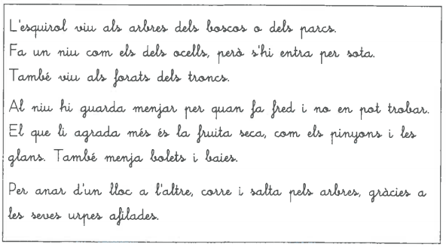

Busca la foto d’un esquirol

1.- https://www.thatquiz.org/tq-a/?-j28-l6-mu-nk-p0

